**Lab Docker: Passo a Passo**

**Crie um relatório com os prints dos comandos solicitados abaixo:**

1. **Verifique a Instalação**:

○ Verifique a versão do Docker.

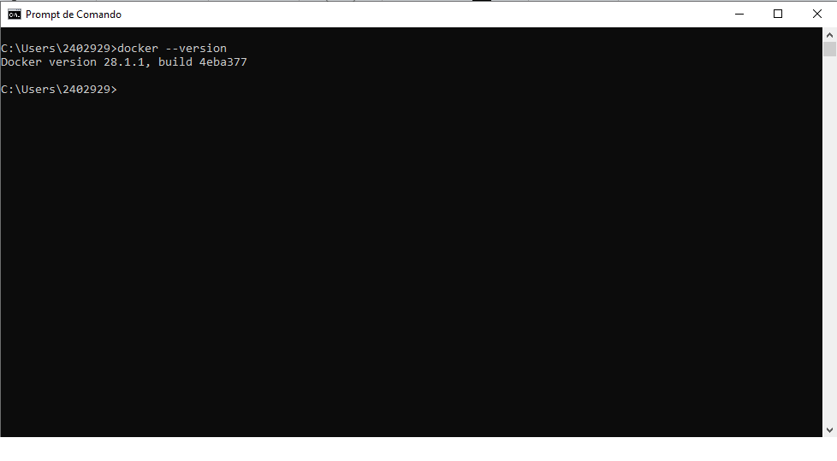

2. **Baixe uma Imagem**:

○ Baixe a imagem do servidor Nginx.

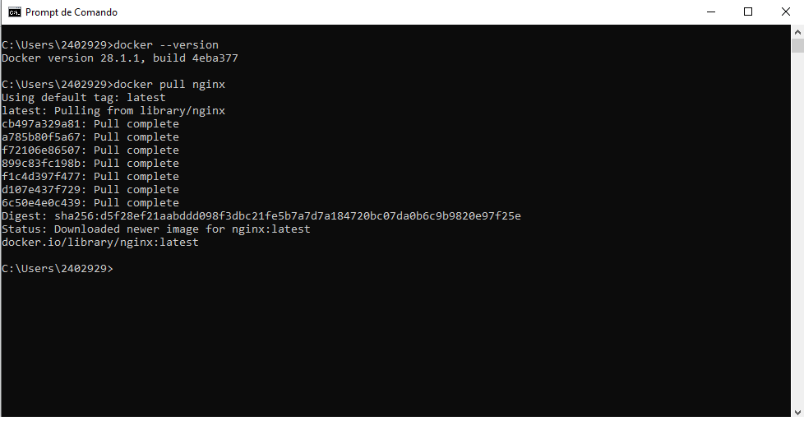

3. **Rode o Primeiro Contêiner**:

○ Baixe e rode o contêiner "Hello World".

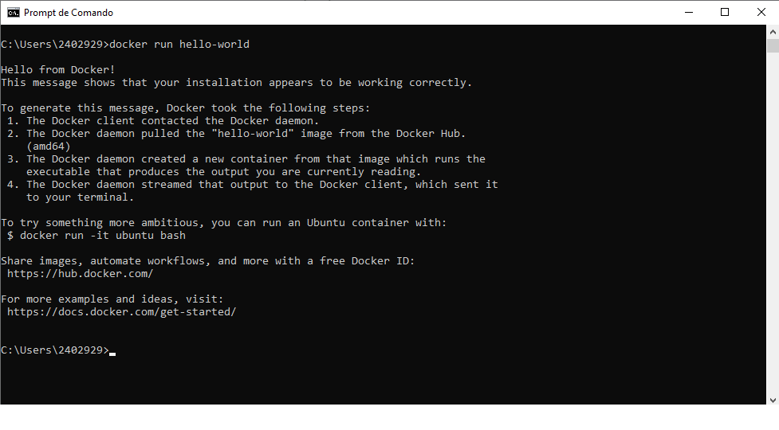

4. **Inicie um Contêiner**:

○ Inicie o Nginx em um contêiner.

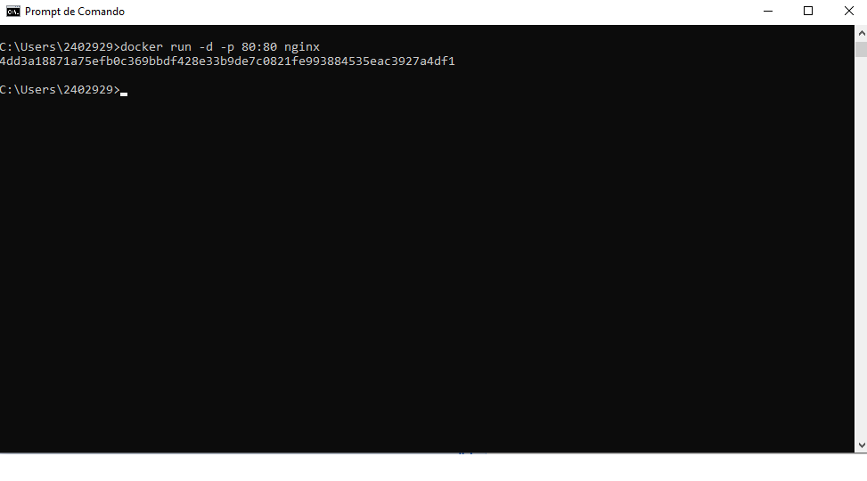

○ Acesse o Nginx rodando em um navegador.

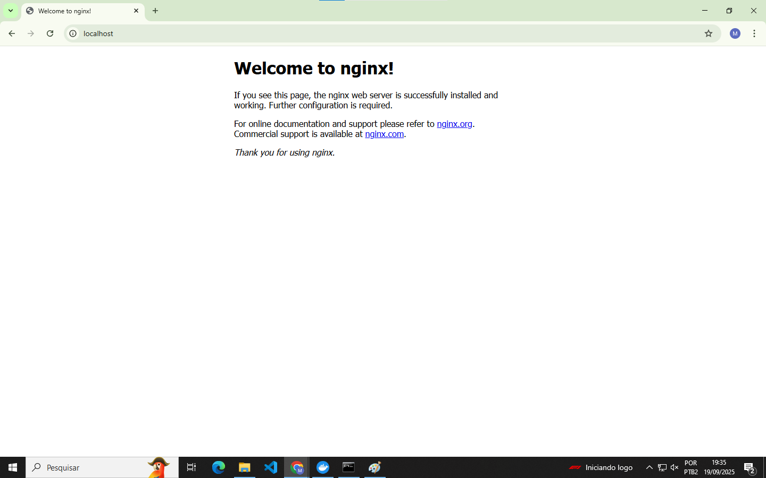

5. **Liste os Contêineres**:

○ Liste os contêineres em execução.

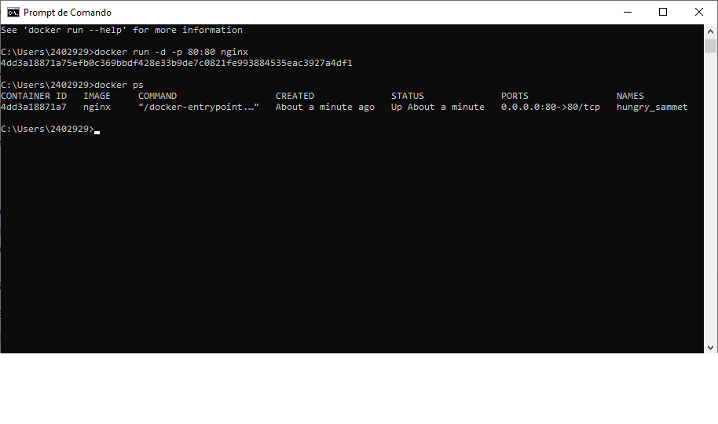

6. **Pare e Remova o Contêiner 'Hello World'**:

○ Pare o contêiner "Hello World".

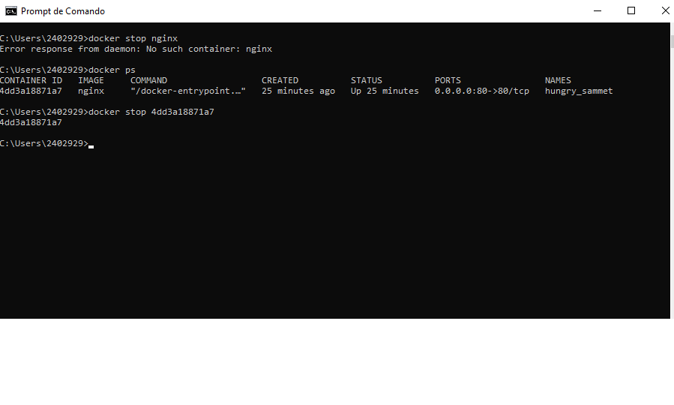

○ Remova o contêiner "Hello World".

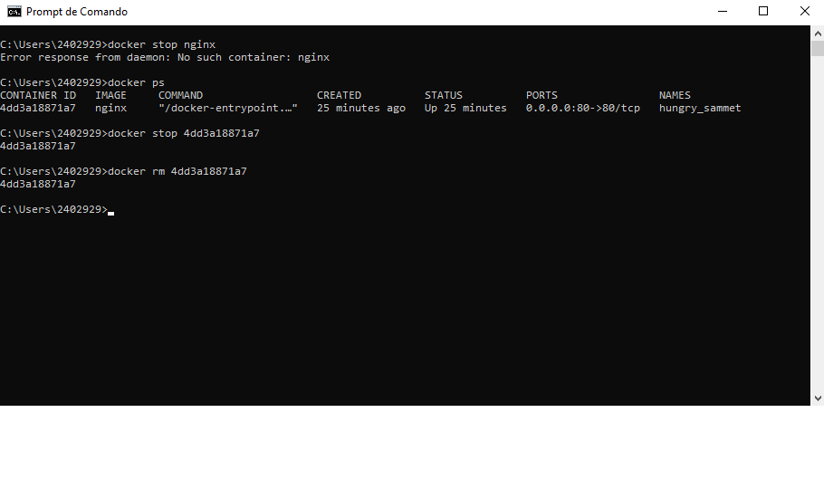

7. **Remova Imagens**:

○ Remova uma imagem baixada.

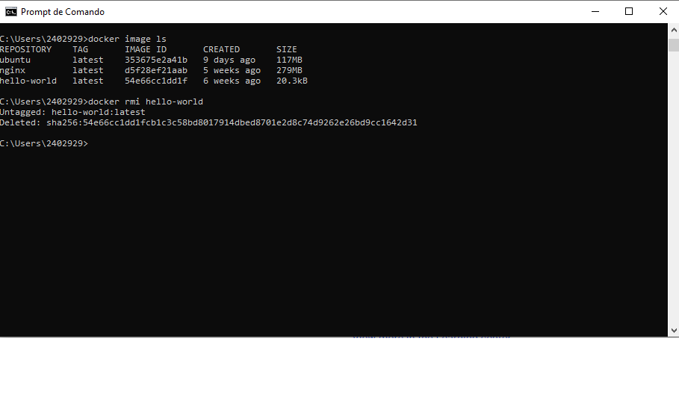

8. **Crie um Dockerfile**:

○ Crie um arquivo Dockerfile.

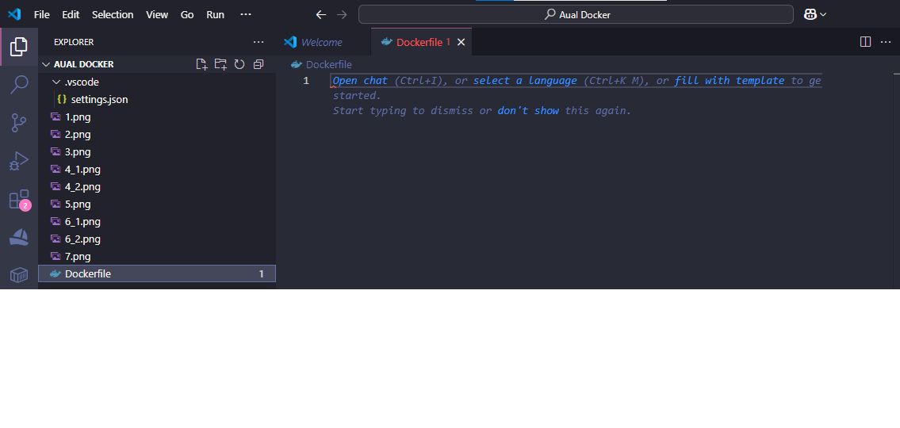

○ Construa uma imagem a partir do Dockerfile.

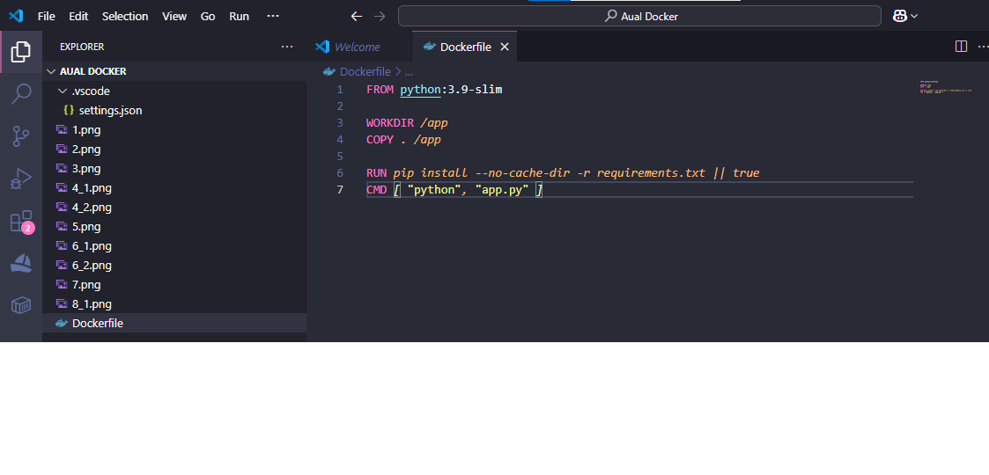

○ Execute a imagem criada.

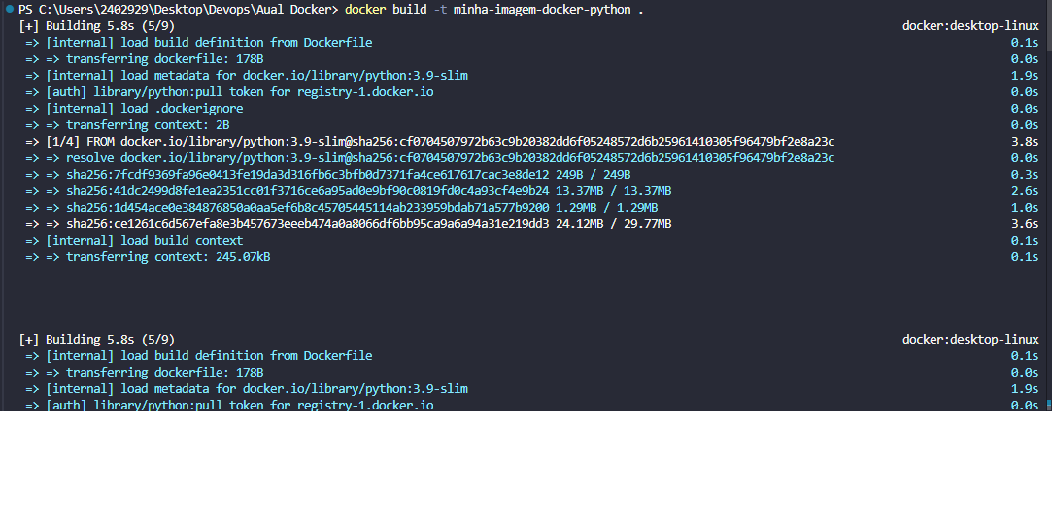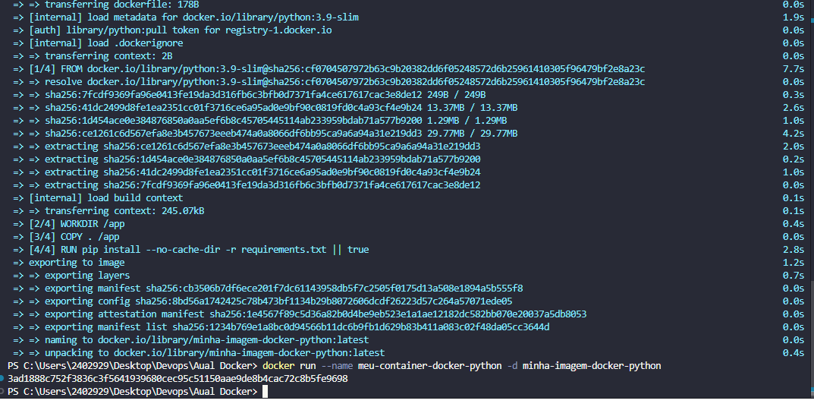

9. **Utilize Volumes**:

○ Crie um volume.

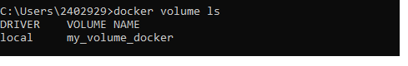

○ Execute um contêiner com um volume.



○ Verifique o conteúdo do volume dentro do contêiner.

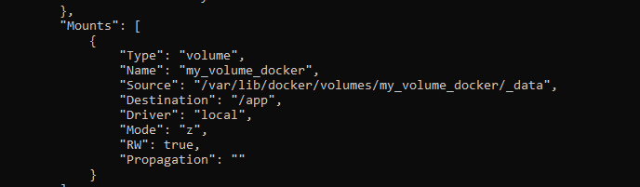

10. **Comunique Contêineres via TCP/IP**:

○ Crie uma rede Docker.

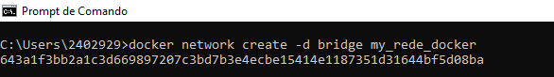

○ Rode dois contêineres na mesma rede.

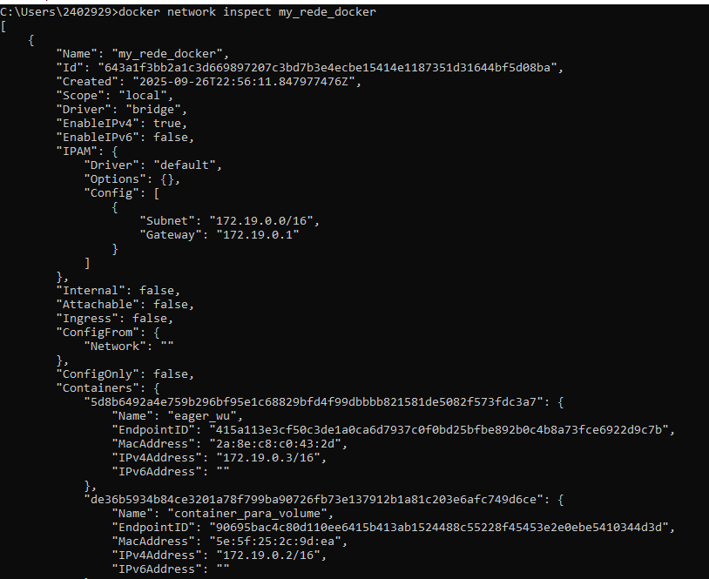

○ Comunique-se entre os contêineres.

